TRƯỜNG ĐẠI HỌC SÀI GÒN
KHOA CÔNG NGHỆ THÔNG TIN
───────────────────────────────────────

Xấp xỉ hàm Gaussian hai chiều bằng mạng MLP
  - BÁO CÁO BÀI TẬP LỚN 01



Họ và tên | MSSV | Công việc | Tỷ lệ
Lưu Gia Huy | 3123411113 | Xử lý dữ liệu Gaussian, thực nghiệm A và viết phần dữ liệu. | 25%
Nguyễn Duy Khôi | 3123411164 | Đánh giá, vẽ biểu đồ, kiểm thử và tổng hợp báo cáo, slide. | 25%
Lê Viết Hoàng Thiên | 3123411273 | Huấn luyện, checkpoint, thực nghiệm C và phân tích hội tụ. | 25%
Châu Uy Vủ | 3123411344 | KhôiXây dựng MLP, thực nghiệm B và viết phần mô hình. | 25%
Tổng |  |  | 100%

Lớp : DCT123C3
Nhóm:
Giảng viên: Đỗ Như Tài

Năm học: 2026 – 2027
Thành phố Hồ Chí Minh, tháng 11 năm 2026

Tóm tắt
Báo cáo khảo sát khả năng xấp xỉ mật độ Gaussian hai chiều bằng mạng perceptron đa tầng được cài đặt bằng PyTorch. Dữ liệu đầu vào lấy mẫu đều trên một miền chữ nhật, nhãn tính từ hàm giải tích và được tách thành train, validation, test độc lập. Ba nhóm thực nghiệm thay đổi số mẫu huấn luyện, số neuron và số tầng ẩn, gồm 24 cấu hình với ba seed cho mỗi cấu hình, tổng cộng 72 lần chạy.
Trong phạm vi khảo sát, cấu hình bốn tầng ẩn, mỗi tầng 10 neuron, có validation MSE trung bình nhỏ nhất là 1.099e-06. Test MSE trung bình của cấu hình này là 1.039e-06 ± 2.300e-07. Sai số nhìn chung giảm khi tăng năng lực biểu diễn và lượng dữ liệu, nhưng không giảm đơn điệu ở mọi bước. Báo cáo phân tích các ngoại lệ cùng chi phí tính toán và giới hạn của thiết kế thực nghiệm.
Từ khóa: Gaussian hai chiều; MLP; PyTorch; hồi quy; đánh giá có kiểm soát; tái lập thực nghiệm.

MỤC LỤC VÀ QUY ƯỚC ĐỌC
Tóm tắt 2
Quy ước 4
1 Giới thiệu 4
1.1 Mục tiêu và phát biểu bài toán 4
1.2 Câu hỏi nghiên cứu 4
1.3 Nội dung đóng góp 5
2 Dữ liệu 5
2.1 Hàm Gaussian và ý nghĩa tham số 5
2.2 Lấy mẫu và thống kê dữ liệu 6
2.3 Phân bố và trực quan hóa 7
3 Mô hình và cài đặt 8
3.1 Kiến trúc và phép lan truyền thuận 8
3.2 Hàm mất mát và huấn luyện 9
Vòng lặp một epoch 9
Chọn checkpoint và dừng sớm 10
3.3 Tổ chức mã và môi trường chạy 10
4 Thực nghiệm 11
4.1 Thiết kế và quy trình đánh giá công bằng 11
4.2 Kết quả A theo số mẫu huấn luyện 12
4.3 Kết quả B theo số neuron 13
4.4 Kết quả C theo số tầng ẩn 14
4.5 Hội tụ và chi phí huấn luyện 15
4.6 Mô hình được chọn và phân tích sai số 16
5 Thảo luận 17
5.1 Xu hướng và các kết quả không đơn điệu 17
5.2 Hạn chế và đề xuất cải tiến 18
6 Kết luận 19
Tài liệu tham khảo 20
Nguồn dữ liệu thực nghiệm 21
Phụ lục A Lệnh tái lập 21
Tạo lại báo cáo 21
Các tệp phục vụ kiểm chứng 21
Phụ lục B Truy vết kết quả 22

Quy ước
A ký hiệu số mẫu train; B ký hiệu số neuron của tầng ẩn trong khảo sát độ rộng; D ký hiệu số tầng ẩn. Nhóm C khảo sát D; ma trận C luôn là ma trận hiệp phương sai Gaussian. Cách ghi này tránh dùng cùng chữ C cho hai đại lượng khác nhau.
MSE, MAE và RMSE càng nhỏ càng tốt. Ký hiệu “trung bình ± SD” là trung bình và độ lệch chuẩn mẫu trên ba seed mô hình 11, 29, 47, với mẫu số n − 1. Các seed dùng chung bộ dữ liệu; SD không biểu thị độ bất định do lấy mẫu test.
Số liệu trong bảng được làm tròn ba chữ số sau dấu thập phân của dạng khoa học. Các phép tính và lựa chọn mô hình sử dụng độ chính xác gốc trong CSV. Danh mục hình, bảng và tệp nguồn được liệt kê tại Phụ lục B.
Nội dung chính gồm 16 trang, từ trang 4 đến trang 19. Tài liệu tham khảo và phụ lục cung cấp nguồn lý thuyết, lệnh chạy và đường dẫn kiểm chứng.

1 Giới thiệu

1.1 Mục tiêu và phát biểu bài toán
Xấp xỉ hàm là bài toán học một ánh xạ từ các cặp đầu vào và đầu ra quan sát được. Trong bài tập này, hàm mục tiêu đã biết dưới dạng Gaussian hai chiều, nhờ đó có thể sinh nhãn chính xác và đánh giá trực tiếp chất lượng hồi quy. Mục tiêu là xây dựng toàn bộ quy trình PyTorch, đồng thời phân tích tác động của quy mô dữ liệu và kiến trúc mạng đến sai số và thời gian huấn luyện.
Với x = (x₁, x₂)ᵀ thuộc miền [−2, 2] × [−4, 4], cần học mô hình ŷ = gθ(x) để xấp xỉ y = f(x). Hàm f là mật độ Gaussian có μ = (0, 0)ᵀ và ma trận hiệp phương sai quy định trong đề [1]. Mạng có hai đầu vào và một đầu ra liên tục; đây là hồi quy, không phải phân loại.

1.2 Câu hỏi nghiên cứu
Nhóm A kiểm tra sai số thay đổi thế nào khi số mẫu train tăng từ 200 lên 2000. Nhóm B khảo sát năng lực biểu diễn của một tầng ẩn khi độ rộng tăng từ 1 đến 10 neuron. Nhóm C kiểm tra lợi ích và chi phí của việc tăng số tầng ẩn từ 1 đến 4 khi mỗi tầng có 10 neuron. Các kết quả được đọc cùng đường hội tụ và độ biến thiên giữa các seed.

1.3 Nội dung đóng góp
Sản phẩm thực hiện gồm hàm Gaussian có kiểm tra đầu vào, dữ liệu cố định với ba tập độc lập, lớp MLP tùy chỉnh kiến trúc và vòng lặp train/validation tự cài đặt. Quy trình lưu checkpoint tốt nhất theo validation, khóa lựa chọn trước khi đọc test và tổng hợp đủ các cấu hình thay vì chỉ báo cáo lần chạy tốt nhất.
Đóng góp về thực nghiệm là bộ 72 lần chạy có log theo epoch, cấu hình JSON, trọng số và dự đoán từng điểm. Hình, bảng trong báo cáo được gắn với các tệp này để có thể đối chiếu và tính lại. Phân công cá nhân có thể ghi ở trang bìa hoặc hồ sơ nộp bài; phần đóng góp kỹ thuật trên mô tả sản phẩm chung, không gán tỷ lệ cho từng người.
Bố cục kế thừa trình tự dữ liệu, mô hình và thực nghiệm của tài liệu tham khảo [2], [3]. Các chương tiếp theo trình bày phương pháp, kết quả thực tế và giới hạn suy luận.

2 Dữ liệu

2.1 Hàm Gaussian và ý nghĩa tham số
Mật độ Gaussian hai chiều được tính theo công thức trong đề [1]. Với vectơ cột x và μ, hàm mục tiêu là
f(x) = exp[−½(x − μ)ᵀC⁻¹(x − μ)] / [2π√det(C)] (1)
μ = (0, 0)ᵀ C = [[0.3, −0.5], [−0.5, 2]] (2)
Ma trận C đối xứng, có det(C) = 0.35 > 0 và C₁₁ = 0.3 > 0, nên xác định dương. Nghịch đảo là C⁻¹ = (1/0.35)[[2, 0.5], [0.5, 0.3]]. Hai trị riêng xấp xỉ 0.16385 và 2.13615, cho thấy bề mặt có độ trải khác nhau theo hai phương chính.
μ xác định tâm và vị trí đỉnh. Các phần tử đường chéo của C là phương sai; phần tử ngoài đường chéo âm làm các đường đồng mức ellipse nghiêng theo hướng x₁ tăng, x₂ giảm. Hệ số tương quan của phân phối Gaussian là −0.5/√(0.3 × 2) ≈ −0.6455. Hệ số này mô tả hàm mục tiêu; các điểm đầu vào thực nghiệm vẫn được lấy mẫu đều, độc lập theo hai trục.
f(0, 0) = 1 / [2π√0.35] ≈ 0.26902095 (3)
Nhãn nằm trong khoảng từ 0 đến giá trị đỉnh, không cần trải hết [0, 1]. Mật độ tại một điểm không phải xác suất của điểm đó. Tích phân trên toàn ℝ² bằng 1; tích phân trên miền chữ nhật hữu hạn có thể nhỏ hơn 1.
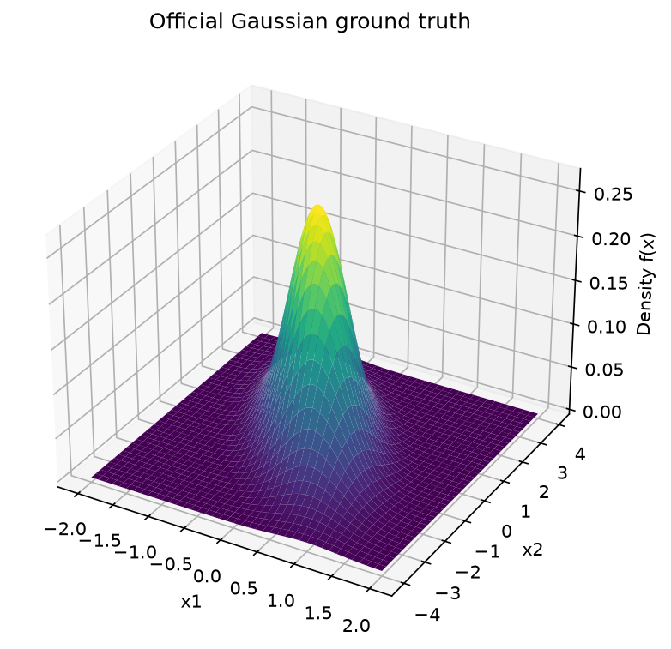
Hình 1. Bề mặt Gaussian giải tích trên miền đầu vào quy định.
Nguồn Hình 1: results/figures/gaussian_surface.png; hàm sinh nhãn trong src/data.py. Lưới vẽ 81 × 81 chỉ phục vụ chẩn đoán, không được bổ sung vào dữ liệu huấn luyện.

2.2 Lấy mẫu và thống kê dữ liệu
Sinh x₁ ∼ U(−2, 2), x₂ ∼ U(−4, 4), sau đó đặt y = f(x₁, x₂), không thêm nhiễu. NumPy SeedSequence với seed gốc 2026 sinh ba luồng ngẫu nhiên cho train, validation và test. Số mẫu tương ứng là 2000, 400 và 100, tổng 2500 mẫu, tỷ lệ 80%, 16% và 4%. Ba tập được sinh độc lập thay vì dùng test làm validation.
Nhóm A lấy các tiền tố 200, 400, …, 2000 của cùng train pool. Các tập nhỏ lồng trong tập lớn giúp giảm biến động do thay mới dữ liệu khi tăng A. Nhóm B và C luôn dùng đủ 2000 mẫu. Validation và test giữ nguyên ở mọi cấu hình.
Bảng 1. Thống kê của các tập dữ liệu
Tập | Biến | N | Min | Max | Mean | SD
train | x1 | 2000 | -2.000e+00 | 1.997e+00 | 6.404e-03 | 1.159e+00
train | x2 | 2000 | -3.999e+00 | 3.986e+00 | -1.616e-03 | 2.339e+00
train | y | 2000 | 1.272e-13 | 2.681e-01 | 2.955e-02 | 5.554e-02
validation | x1 | 400 | -1.998e+00 | 2.000e+00 | 5.966e-02 | 1.119e+00
validation | x2 | 400 | -3.986e+00 | 3.984e+00 | -2.900e-02 | 2.359e+00
validation | y | 400 | 3.778e-13 | 2.652e-01 | 3.325e-02 | 5.944e-02
test | x1 | 100 | -1.864e+00 | 1.981e+00 | -5.772e-02 | 1.199e+00
test | x2 | 100 | -3.989e+00 | 3.735e+00 | -2.428e-01 | 2.122e+00
test | y | 100 | 1.312e-10 | 2.655e-01 | 2.279e-02 | 4.491e-02
Nguồn: results/tables/data_statistics.csv.
Các giá trị trung bình đầu vào gần 0 và SD gần giá trị lý thuyết của phân phối đều: 4/√12 ≈ 1.1547 cho x₁, 8/√12 ≈ 2.3094 cho x₂. Khác biệt giữa các tập là biến thiên hữu hạn mẫu, đặc biệt ở test chỉ có 100 điểm. Nhãn test có trung bình và SD thấp hơn train, nên test MSE thấp hơn train không tự động cho thấy rò rỉ dữ liệu.
Mỗi CSV gồm x1, x2, y với 17 chữ số có nghĩa. Kiểm tra bao gồm miền giá trị, số hữu hạn, nhãn khớp công thức và không có điểm trùng giữa ba tập. Hash SHA256 của dữ liệu được lưu trong results/manifest.json để phát hiện thay đổi ngoài ý muốn.

2.3 Phân bố và trực quan hóa
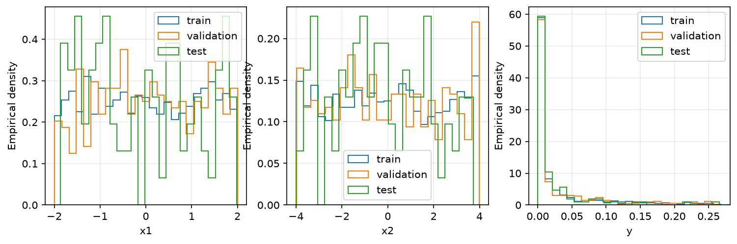
Hình 2. Histogram của x₁, x₂ và y trên ba tập dữ liệu.
Hai đầu vào phủ miền tương đối đều; nhãn tập trung mạnh gần 0 vì phần lớn hình chữ nhật nằm xa đỉnh Gaussian. Histogram nhãn vì vậy không có dạng Gaussian. Đây là phân bố của giá trị mật độ tại các điểm lấy mẫu đều, không phải mẫu trực tiếp từ phân phối chuẩn.
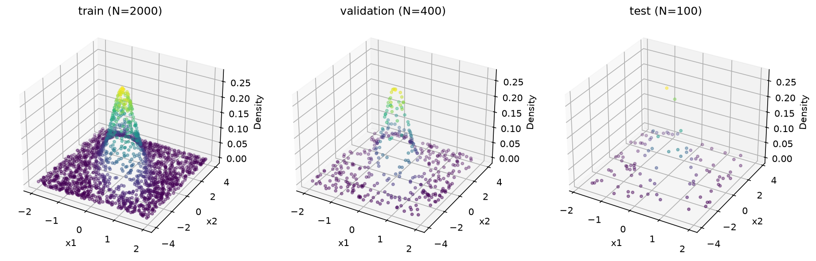
Hình 3. Scatter ba chiều của train, validation và test với nhãn giải tích.
Scatter cho thấy đỉnh hẹp và kéo dài theo hướng tương quan âm. Test thưa hơn do giới hạn 100 mẫu. Việc nhìn cả phân bố và bề mặt giúp phát hiện trường hợp mô hình dự đoán gần 0 trên phần lớn miền nhưng vẫn có MSE trung bình tương đối nhỏ.
Nguồn Hình 2–3: data_distributions.png và data_scatter.png trong results/figures/; dữ liệu gốc tại data/*.csv. Các hình thể hiện rõ từng tập; mọi chỉ số test trong báo cáo vẫn dùng đúng 100 điểm độc lập.

3 Mô hình và cài đặt

3.1 Kiến trúc và phép lan truyền thuận
MLP được viết bằng torch.nn.Module và chuỗi nn.Linear, với Tanh sau mỗi tầng ẩn. Tầng đầu ra là Linear một chiều không có hàm kích hoạt. nn.Linear thực hiện ánh xạ affine có trọng số và bias [4]. Baseline là 2 → 10 → 1; hidden_sizes điều khiển số tầng và độ rộng.
h⁽⁰⁾ = x ⊘ (2, 4)ᵀ (4)
z⁽ˡ⁾ = W⁽ˡ⁾h⁽ˡ⁻¹⁾ + b⁽ˡ⁾; h⁽ˡ⁾ = tanh(z⁽ˡ⁾), l = 1,…,D (5)
ŷ = W⁽out⁾h⁽ᴰ⁾ + b⁽out⁾ (6)
Phép chia theo từng phần tử đưa đầu vào về [−1, 1], dựa trên miền đã biết trước, không ước lượng từ validation/test. input_scale được đăng ký là buffer nên được lưu cùng state_dict và dùng nhất quán khi dự đoán.
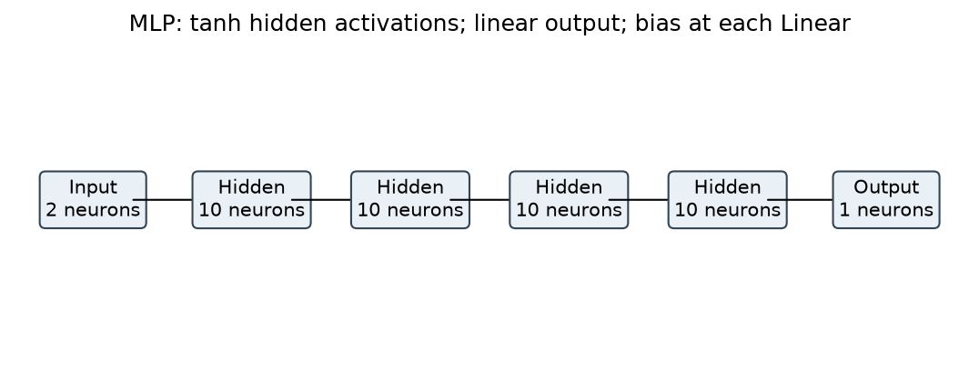
Hình 4. Kiến trúc mô hình được chọn bằng validation với bốn tầng ẩn rộng 10.
Với một tầng ẩn rộng B, số tham số là (2B + B) + (B + 1) = 4B + 1. Với D tầng cùng rộng B, số tham số là 3B + (D − 1)(B² + B) + B + 1. Khi B = 10, con số này là 41 + 110(D − 1), tức 41, 151, 261 và 371 cho D từ 1 đến 4.
Đầu ra tuyến tính thuận tiện cho hồi quy nhưng không đảm bảo không âm như mật độ thật. Kết quả đánh giá giữ nguyên đầu ra, không cắt các giá trị âm. Tanh được giữ cố định trong cả ba nhóm; các lựa chọn ReLU và sigmoid có trong mã nhưng không thuộc bộ kết quả chính.
Nguồn Hình 4: results/figures/selected_architecture.png; kiến trúc và chuẩn hóa đầu vào: src/model.py; run được chọn: results/selection.json.

3.2 Hàm mất mát và huấn luyện
Huấn luyện tối thiểu hóa MSELoss với reduction trung bình [5]. Đặt eᵢ = ŷᵢ − yᵢ, các chỉ số đánh giá là
L = MSE = (1/N)Σᵢ eᵢ² (7)
MAE = (1/N)Σᵢ |eᵢ|; RMSE = √MSE (8)
MSE nhạy với các sai số lớn; MAE bổ sung độ lệch tuyệt đối trung bình và RMSE có cùng đơn vị với nhãn. Chỉ số được tính trên nhãn gốc. MSE không được diễn giải thành phần trăm accuracy. Đạo hàm tại đầu ra là ∂L/∂ŷᵢ = 2eᵢ/N; đạo hàm Tanh là 1 − h². Autograd áp dụng quy tắc dây chuyền để lan truyền gradient qua các tầng.

Vòng lặp một epoch
Mô hình chuyển sang model.train(). Với mỗi mini-batch, chương trình thực hiện forward → loss → optimizer.zero_grad() → loss.backward() → optimizer.step(). Adam cập nhật tham số từ gradient và các ước lượng moment; lr được đặt 0.01, các tham số Adam khác theo mặc định PyTorch [6], [7].
Sau epoch, model.eval() kết hợp torch.no_grad() tính lại train và validation loss. Tổng squared error được chia cho tổng số mẫu, nên mini-batch cuối nhỏ vẫn có trọng số đúng. optimization_loss ghi trong log phản ánh loss khi các trọng số đang được cập nhật; train_loss là loss đánh giá lại sau epoch. Báo cáo dùng metric của checkpoint đã chọn.

Chọn checkpoint và dừng sớm
Mọi validation loss thấp hơn đều cập nhật best_state và best_epoch. Trọng số được clone sang CPU để không bị thay đổi bởi các bước tối ưu sau. min_delta = 1e-8 chỉ điều khiển bộ đếm patience; sau 80 epoch không cải thiện đủ mức này, vòng lặp dừng. Trần huấn luyện là 600 epoch.
Khi kết thúc, chương trình khôi phục best_state trước khi đánh giá. Hàm fit chỉ nhận train và validation. Test không tham gia tính gradient, dừng sớm hoặc lựa chọn cấu hình. Checkpoint chứa state_dict, cấu hình, best_epoch và best_validation_loss; không lưu trạng thái optimizer để tiếp tục huấn luyện.
Nguồn cài đặt: src/training.py và src/metrics.py. Lệnh load checkpoint dùng weights_only=True, model.eval() và no_grad() cho suy luận.

3.3 Tổ chức mã và môi trường chạy
Bảng 2. Các module chính
Tệp | Trách nhiệm
src/data.py | Gaussian, sinh ba tập, kiểm nhãn và lưu/đọc CSV
src/model.py | MLP, hidden_sizes, Tanh và input_scale
src/training.py | DataLoader, train/validation, checkpoint và dự đoán
src/metrics.py | MSE, MAE, RMSE; kiểm tra shape và giá trị hữu hạn
src/experiments.py | Điều phối A/B/C, chọn mô hình và tổng hợp kết quả
src/visualization.py | Vẽ dữ liệu, hội tụ, so sánh và sai số
main.py | CLI chạy từng nhóm hoặc toàn bộ pipeline
Nguồn: mã nguồn trong thư mục src/ và main.py.
Luồng xử lý là cấu hình JSON → sinh dữ liệu và lưu CSV → TensorDataset/DataLoader → MLP → train/validation → lưu log và checkpoint → khóa lựa chọn → đọc test → tính metric và xuất hình/bảng. CSV dùng float64; tensor huấn luyện dùng float32. Metric được tính bằng float64 từ nhãn CSV và dự đoán của mô hình.
Bảng 3. Môi trường của bộ kết quả chính thức
Thành phần | Thông tin được ghi nhận
Hệ điều hành | Windows 11, build 22621, 64 bit
Python | 3.13.2
PyTorch | 2.14.0+cpu
NumPy | 2.5.3
Thiết bị | CPU; torch threads = 1; num_workers = 0
Thời gian chạy | 03/11/2026, 13:59:57–14:21:31, UTC+7
Nguồn: results/manifest.json; reports/environment_freeze.txt.
Seed được đặt cho Python, NumPy và PyTorch; DataLoader có generator riêng. torch.use_deterministic_algorithms(True) bật kiểm soát các phép toán không xác định. Cấu hình và phiên bản giúp tái lập trong cùng môi trường; PyTorch không đảm bảo bitwise giống nhau giữa mọi phiên bản hoặc nền tảng [8]. Bộ kết quả này chạy CPU và không cung cấp bằng chứng thực nghiệm về CUDA.

4 Thực nghiệm

4.1 Thiết kế và quy trình đánh giá công bằng
Bảng 4. Siêu tham số cố định
Tham số | Giá trị
Dữ liệu | Seed 2026; train pool 2000; validation 400; test 100
Seed mô hình | 11, 29, 47
Baseline | 2 → 10 → 1; Tanh; đầu ra tuyến tính
Tối ưu | Adam; lr 0.01; weight_decay 0; betas (0.9, 0.999)
Batch và ngân sách | Batch 256; tối đa 600 epoch
Dừng sớm | Validation MSE; patience 80; min_delta 1e-8
Chọn trọng số | Checkpoint có validation loss thấp nhất
Nguồn: configs/official.json; src/training.py; mặc định Adam [6].
Bảng 5. Các nhóm khảo sát
Nhóm | Biến thay đổi | Các biến giữ cố định | Lần chạy
A | A = 200, 400, …, 2000 | B = 10; D = 1; cấu hình train chung | 30
B | B = 1, 2, …, 10 | A = 2000; D = 1; cấu hình train chung | 30
C | D = 1, 2, 3, 4 | A = 2000; B = 10 mỗi tầng; train chung | 12
Nguồn: configs/official.json; results/tables/all_runs.csv.
Các cấu hình dùng chung validation/test, seed mô hình ghép cặp và quy tắc checkpoint. Lựa chọn cấu hình dựa trên validation MSE trung bình qua ba seed; seed đại diện là seed có validation MSE nhỏ nhất trong cấu hình đó. selection.json được khóa trước đánh giá test. Test của tất cả cấu hình là kết quả cuối, không được dùng để điều chỉnh siêu tham số sau đó.
Mỗi epoch có ceil(A/256) bước cập nhật: từ 1 ở A = 200 đến 8 ở A = 2000. Vì vậy cùng số epoch chưa phải cùng ngân sách tính toán. Tăng độ rộng hoặc độ sâu cũng làm tăng số tham số. Báo cáo công bố những khác biệt này và không xem A/B/C là so sánh đã cân bằng compute hay tham số.

4.2 Kết quả A theo số mẫu huấn luyện
Bảng 6. Sai số của nhóm A từ checkpoint tốt nhất
A | Train MSE | Val MSE | Test MSE ± SD | Test MAE
200 | 1.242e-03 | 1.221e-03 | 1.178e-03 ± 1.943e-04 | 2.665e-02
400 | 7.010e-04 | 7.759e-04 | 7.318e-04 ± 1.639e-04 | 2.098e-02
600 | 5.481e-04 | 6.529e-04 | 5.553e-04 ± 2.502e-04 | 1.773e-02
800 | 4.602e-04 | 5.166e-04 | 4.700e-04 ± 2.226e-04 | 1.628e-02
1000 | 4.148e-04 | 4.472e-04 | 3.575e-04 ± 1.736e-04 | 1.377e-02
1200 | 2.467e-04 | 2.934e-04 | 1.870e-04 ± 3.982e-05 | 1.012e-02
1400 | 1.981e-04 | 2.299e-04 | 1.509e-04 ± 1.446e-05 | 9.367e-03
1600 | 1.972e-04 | 2.407e-04 | 1.476e-04 ± 7.155e-06 | 9.314e-03
1800 | 2.754e-04 | 3.047e-04 | 2.130e-04 ± 1.322e-04 | 1.040e-02
2000 | 1.536e-04 | 1.834e-04 | 1.200e-04 ± 3.324e-05 | 8.403e-03
Nguồn: results/tables/summary.csv, experiment = A; ba seed mỗi hàng.
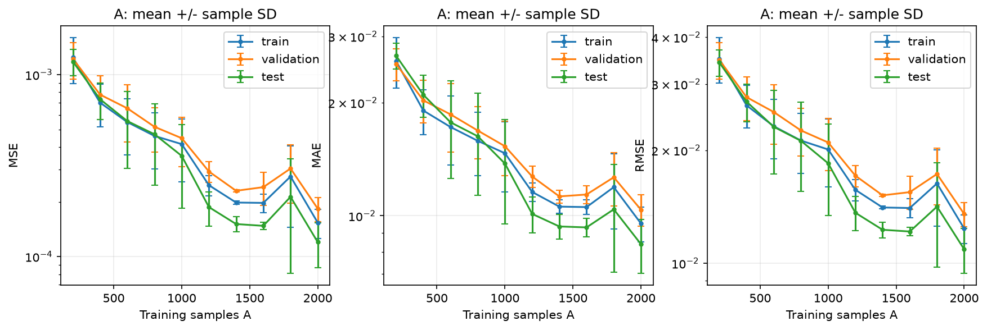
Hình 5. So sánh train, validation và test theo A; thanh sai số là SD giữa ba seed.
Từ A = 200 đến 2000, test MSE trung bình giảm từ 1.178e-03 xuống 1.200e-04, tương đương khoảng 89.8%. Validation MSE thấp nhất trong nhóm ở A = 2000. Phần lớn bước tăng dữ liệu có lợi, nhưng tại A = 1800 test MSE tăng lên 2.130e-04 trước khi giảm lại ở A = 2000.
Xu hướng phản ánh cả khả năng phủ miền tốt hơn và số cập nhật tăng khi A lớn. Thời gian trung bình tăng từ 4.36 s lên 21.52 s. Do ngân sách không cố định số update, chưa thể quy toàn bộ cải thiện cho riêng lượng thông tin của dữ liệu.
Nguồn hình: results/figures/A_comparison.png. MAE và RMSE đầy đủ, gồm SD, có trong summary.csv và experiment_A.csv; cách truy vết được ghi tại Phụ lục B.

4.3 Kết quả B theo số neuron
Bảng 7. Sai số của nhóm B từ checkpoint tốt nhất
B | Train MSE | Val MSE | Test MSE ± SD | Test MAE
1 | 3.087e-03 | 3.514e-03 | 2.087e-03 ± 1.428e-05 | 3.368e-02
2 | 2.098e-03 | 2.434e-03 | 1.483e-03 ± 5.154e-04 | 2.434e-02
3 | 9.478e-04 | 1.125e-03 | 8.847e-04 ± 2.295e-05 | 2.247e-02
4 | 1.266e-03 | 1.483e-03 | 9.964e-04 ± 2.875e-04 | 1.857e-02
5 | 7.567e-04 | 8.689e-04 | 6.183e-04 ± 4.711e-04 | 1.571e-02
6 | 7.469e-04 | 8.727e-04 | 5.789e-04 ± 5.118e-04 | 1.420e-02
7 | 2.156e-04 | 2.518e-04 | 1.743e-04 ± 1.671e-05 | 9.796e-03
8 | 2.133e-04 | 2.388e-04 | 1.811e-04 ± 9.925e-05 | 9.949e-03
9 | 1.619e-04 | 2.039e-04 | 1.153e-04 ± 1.968e-05 | 8.134e-03
10 | 1.536e-04 | 1.834e-04 | 1.200e-04 ± 3.324e-05 | 8.403e-03
Nguồn: results/tables/summary.csv, experiment = B; ba seed mỗi hàng.
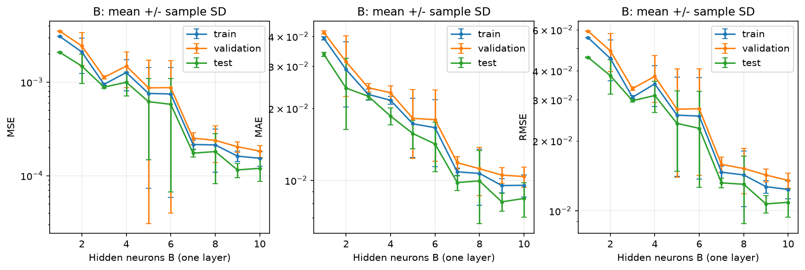
Hình 6. So sánh train, validation và test theo B; thanh sai số là SD giữa ba seed.
B = 1 có train và validation MSE cùng cao, phù hợp với biểu hiện thiếu khớp. Tăng độ rộng nhìn chung cải thiện sai số, nhưng B = 4 kém B = 3 và kết quả có biến động theo seed. B = 10 có validation MSE nhỏ nhất nhóm, 1.834e-04.
B = 9 có test MSE 1.153e-04, thấp hơn nhẹ B = 10 là 1.200e-04; quy tắc chọn theo validation vẫn chọn B = 10. Chênh lệch nhỏ và độ lệch chuẩn chồng lấn chưa đủ để khẳng định B = 9 ưu việt. Không thấy bằng chứng rõ về quá khớp tăng mạnh trong dải B đang xét.
Nguồn hình: results/figures/B_comparison.png. MAE và RMSE đầy đủ, gồm SD, có trong summary.csv và experiment_B.csv; cách truy vết được ghi tại Phụ lục B.

4.4 Kết quả C theo số tầng ẩn
Bảng 8. Sai số của nhóm C từ checkpoint tốt nhất
D | Train MSE | Val MSE | Test MSE ± SD | Test MAE
1 | 1.536e-04 | 1.834e-04 | 1.200e-04 ± 3.324e-05 | 8.403e-03
2 | 2.646e-06 | 2.902e-06 | 2.253e-06 ± 1.788e-06 | 1.118e-03
3 | 1.235e-06 | 1.196e-06 | 1.060e-06 ± 1.941e-07 | 7.735e-04
4 | 9.812e-07 | 1.099e-06 | 1.039e-06 ± 2.300e-07 | 7.512e-04
Nguồn: results/tables/summary.csv, experiment = C; ba seed mỗi hàng.
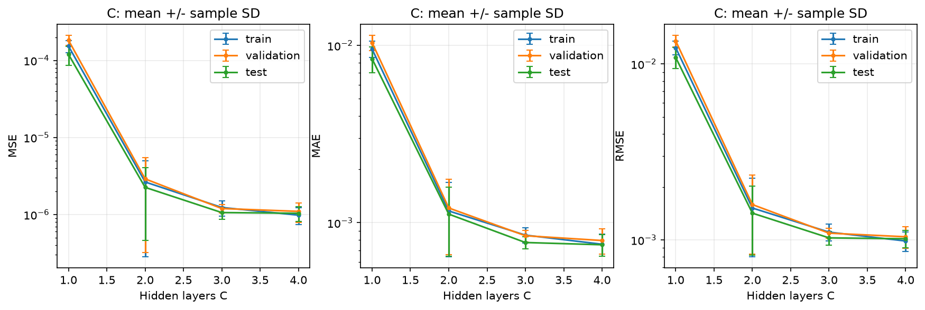
Hình 7. So sánh train, validation và test theo D; thanh sai số là SD giữa ba seed.
Độ sâu hai tầng cải thiện mạnh so với baseline một tầng: test MSE giảm từ 1.200e-04 xuống 2.253e-06. D = 4 có validation MSE trung bình nhỏ nhất, 1.099e-06; test MSE là 1.039e-06 ± 2.300e-07. Tăng từ ba lên bốn tầng chỉ cải thiện test MSE trung bình khoảng 2.0%.
Vì số tham số tăng từ 41 lên 371, kết quả chứng minh lợi ích của các cấu hình sâu hơn trong thiết lập này, chưa tách được hiệu ứng độ sâu khỏi tổng năng lực biểu diễn. Cần đọc cùng thời gian và hội tụ ở mục kế tiếp.
Nguồn hình: results/figures/C_comparison.png. MAE và RMSE đầy đủ, gồm SD, có trong summary.csv và experiment_C.csv; cách truy vết được ghi tại Phụ lục B.

4.5 Hội tụ và chi phí huấn luyện
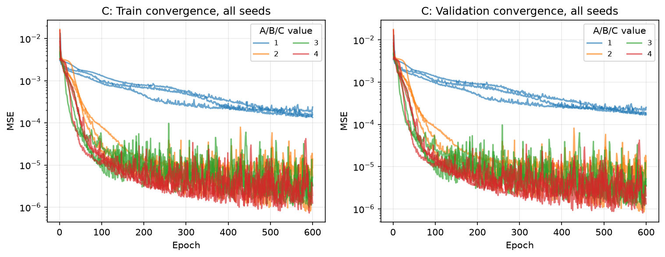
Hình 8. Loss train và validation theo epoch của các độ sâu và seed.
Bảng 9. Số tham số và thời gian của nhóm C
D | Tham số | Thời gian s ± SD | Epoch TB | Best epoch TB
1 | 41 | 21.19 ± 0.36 | 600.0 | 596.0
2 | 151 | 22.53 ± 0.74 | 600.0 | 593.0
3 | 261 | 23.40 ± 0.26 | 600.0 | 582.7
4 | 371 | 27.07 ± 2.58 | 596.7 | 543.0
Nguồn: results/tables/summary.csv, nhóm C.
Đường loss cho thấy mô hình tiếp tục cải thiện trong phần lớn ngân sách; D = 1, 2, 3 đều chạy đủ 600 epoch ở cả ba seed. D = 4 chạy trung bình 596.7 epoch, còn best epoch trung bình là 543.0. Checkpoint tốt nhất có thể xuất hiện trước epoch cuối; đường hội tụ cần được đọc cùng quy tắc khôi phục trọng số.
Thời gian trung bình tăng từ 21.19 s ở một tầng lên 27.07 s ở bốn tầng, khoảng 27.8%, trong khi test MSE giảm khoảng 99.1%. Chuyển từ ba lên bốn tầng tăng thời gian khoảng 15.7% nhưng chỉ giảm test MSE trung bình khoảng 2.0%. Ba tầng là một phương án đáng cân nhắc khi ưu tiên chi phí, dù quy tắc validation của nghiên cứu chọn bốn tầng.
Runtime đo train và validation trong fit, không gồm sinh hình và xuất báo cáo. Đây là wall-clock của một máy, chịu ảnh hưởng của scheduling và số epoch thực tế; không dùng để dự báo trực tiếp tốc độ trên GPU. Nguồn Hình 8: results/figures/C_convergence.png; thời gian từng run nằm tại all_runs.csv.

4.6 Mô hình được chọn và phân tích sai số
Cấu hình chọn theo validation là D = 4, B = 10, A = 2000. Validation MSE trung bình ba seed bằng 1.099e-06. Seed đại diện là 11, run C_0004_seed11; lựa chọn được ghi lúc 14:21:24 ngày 03/11/2026 (UTC+7), trước khi hoàn tất đánh giá test.
Bảng 10. Metric của seed đại diện
Run | Best epoch | Test MSE | Test MAE | Test RMSE
C_0004_seed11 | 592 | 7.965e-07 | 6.430e-04 | 8.925e-04
Nguồn: results/selection.json; all_runs.csv. Đây là một run, không phải trung bình ba seed.
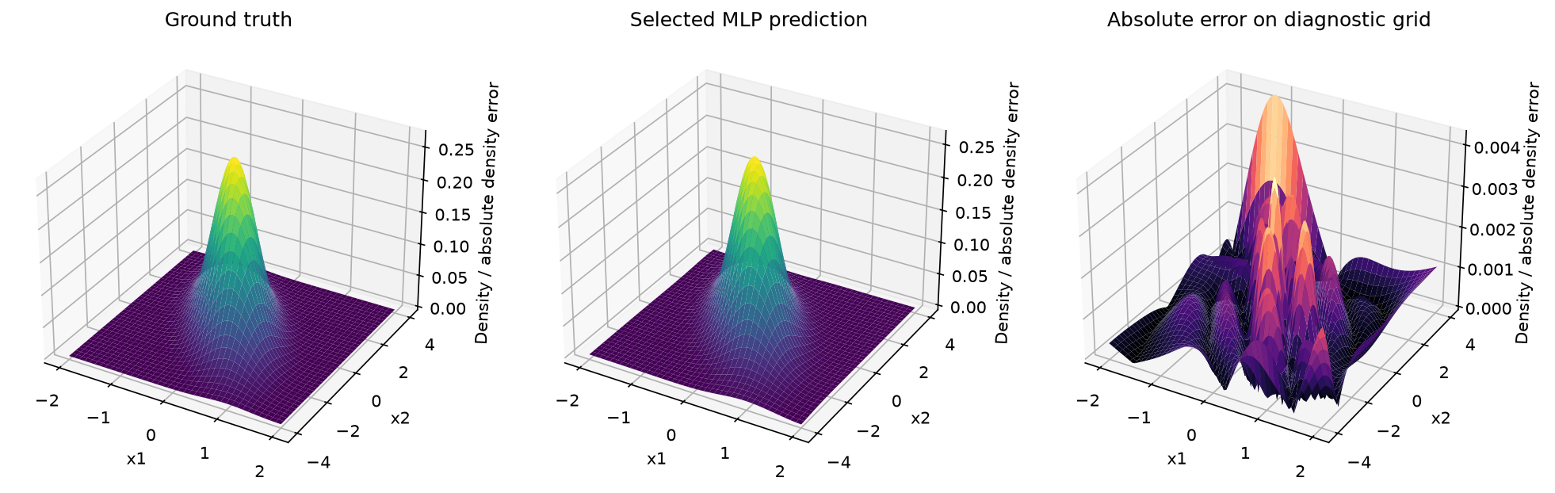
Hình 9. Bề mặt thật, bề mặt dự đoán và sai số tuyệt đối trên lưới chẩn đoán.
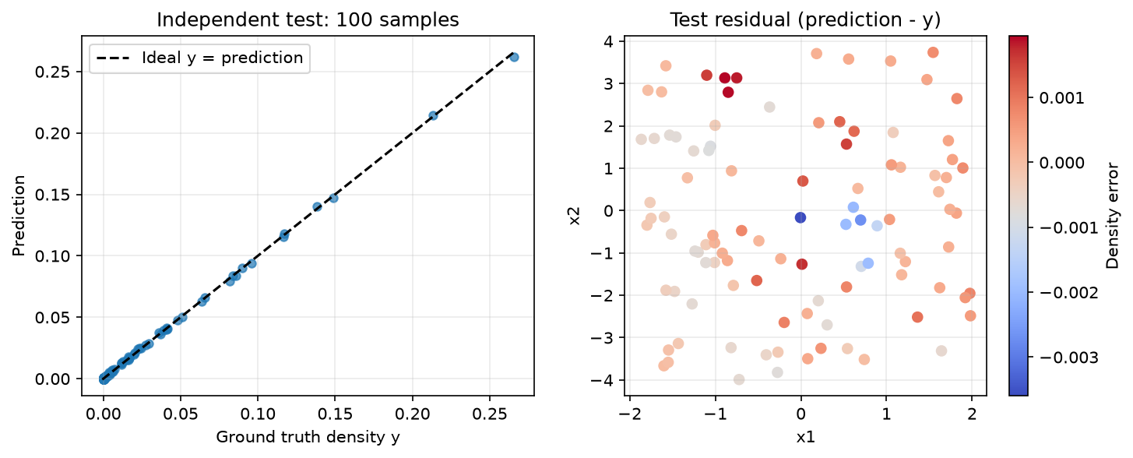
Hình 10. Giá trị thật so với dự đoán và residual trên đúng 100 mẫu test.
Sai số bề mặt cho biết vị trí lệch cục bộ, trong khi đồ thị y thật–ŷ dự đoán thể hiện độ gần đường chéo. Residual được định nghĩa ŷ − y. Lưới 81 × 81 chỉ minh họa và không được dùng để tính metric test trong Bảng 10. Các dự đoán từng điểm nằm tại results/tables/predictions/C_0004_seed11.csv.

5 Thảo luận

5.1 Xu hướng và các kết quả không đơn điệu
Tăng A nhìn chung giúp mô hình tiếp cận nhiều vùng của hàm mục tiêu hơn. Tăng B hoặc D mở rộng lớp hàm có thể biểu diễn. Tuy nhiên, nghiệm thu được còn phụ thuộc khởi tạo, thứ tự mini-batch, ngân sách và quỹ đạo Adam. Vì vậy kỳ vọng “mạng lớn hơn luôn cho sai số thấp hơn” không đúng cho từng cấu hình hoặc từng seed.
Bảng 11. Các trường hợp cần diễn giải
So sánh | Bằng chứng test MSE TB | Diễn giải có giới hạn
A 1600 → 1800 | 1.476e-04 → 2.130e-04 | Sai số tăng dù có thêm dữ liệu; xem kết quả từng seed
B 3 → 4 | 8.847e-04 → 9.964e-04 | Độ rộng lớn hơn chưa bảo đảm tối ưu tốt hơn
B 9 → 10 | 1.153e-04 → 1.200e-04 | Validation vẫn ưu tiên B = 10; không chọn bằng test
D 3 → 4 | 1.060e-06 → 1.039e-06 | Lợi ích nhỏ so với SD và chi phí thêm
Nguồn: results/tables/summary.csv. Các đối chiếu test là mô tả sau đánh giá.
Ở A = 1800, SD test MSE là 1.322e-04, lớn hơn đáng kể mức 7.155e-06 của A = 1600. Điều này cho thấy trung bình chịu tác động của độ biến thiên giữa các lần khởi tạo. Dữ liệu hiện có chưa đủ tách riêng ảnh hưởng của mẫu bổ sung, số update hay một nghiệm tối ưu kém; cần chạy nhiều seed và kiểm soát ngân sách để xác định nguyên nhân.
Tại B nhỏ, train và validation đều cao nên dấu hiệu chính là thiếu khớp hoặc tối ưu chưa đủ. Quá khớp cần bằng chứng như train tiếp tục giảm trong khi validation tăng bền vững; một chênh lệch train–validation nhỏ chưa đủ để kết luận. Tương tự, không gán hiện tượng gradient biến mất nếu chưa đo gradient theo tầng.
Test có nhãn tập trung gần 0 hơn train và validation, nên một số cấu hình có test loss thấp hơn train loss. Điều này có thể xảy ra do phân bố hữu hạn mẫu. Việc kiểm hash, giao các tập và thời điểm khóa lựa chọn giúp kiểm tra rò rỉ dữ liệu bằng bằng chứng trực tiếp, thay vì suy đoán từ thứ tự các giá trị loss.

5.2 Hạn chế và đề xuất cải tiến
Giới hạn thứ nhất là độ bao phủ thống kê. Test chỉ có 100 điểm; ba model seed dùng một bộ dữ liệu cố định. SD báo cáo chủ yếu phản ánh khởi tạo và shuffle, không mô tả đầy đủ bất định do lấy mẫu dữ liệu. Chênh lệch rất nhỏ giữa D = 3 và D = 4 chưa có kiểm định độc lập hoặc khoảng tin cậy để khẳng định ưu thế tổng quát.
Giới hạn thứ hai là ngân sách. A lớn tạo nhiều update hơn mỗi epoch; D lớn tạo nhiều tham số hơn. Các nhóm tuân thủ điều kiện train chung, nhưng không đo được tác động thuần túy của dữ liệu hoặc độ sâu khi compute và số tham số được giữ bằng nhau. Runtime CPU chỉ phản ánh máy và môi trường ghi nhận.
Giới hạn thứ ba là mục tiêu đánh giá. MSE trung bình trên điểm lấy mẫu đều có thể che sai số ở vùng đỉnh hẹp. Đầu ra tuyến tính có thể âm tại vùng mật độ rất nhỏ. Bài toán không có nhiễu nhãn và không kiểm tra ngoài miền, nên chưa đánh giá độ bền với nhiễu hay khả năng ngoại suy.
Bảng 12. Các bước cải tiến có thể kiểm chứng
Đề xuất | Thiết kế đánh giá
Lặp nhiều seed dữ liệu | Sinh nhiều bộ độc lập; giữ test riêng cho mỗi lần; báo cáo phân bố metric
Cân bằng ngân sách | So sánh với số update hoặc thời gian cố định; báo số tham số
Đánh giá theo vùng | Tách vùng đỉnh và nền bằng ngưỡng xác định trước; báo MSE từng vùng
Ràng buộc đầu ra | So sánh Linear và Softplus; mọi lựa chọn dùng validation
Khảo sát tối ưu | Thử LR, scheduler, activation; theo dõi gradient từng tầng
Đánh giá hiệu năng | Đo CPU/GPU với đồng bộ và nhiều lần lặp trên cùng thiết bị

Các đề xuất trên là hướng phát triển, chưa tạo thêm kết quả trong báo cáo này. Khi mở rộng, cần khóa kế hoạch so sánh và tiêu chí lựa chọn trước khi xem test mới; giữ lại log, cấu hình và dự đoán để duy trì khả năng kiểm chứng.

6 Kết luận
Bài tập đã xây dựng quy trình xấp xỉ Gaussian hai chiều bằng PyTorch từ sinh dữ liệu, mô hình, huấn luyện đến lựa chọn và đánh giá. Hàm mục tiêu sử dụng đúng μ và C trong đề, với đầu vào lấy mẫu đều trong miền quy định. Ba tập train, validation và test được sinh độc lập; test gồm đúng 100 điểm.
Bộ thực nghiệm gồm 24 cấu hình theo ba trục A/B/C và ba seed cho mỗi cấu hình. Tăng dữ liệu và năng lực biểu diễn nhìn chung giảm sai số, nhưng có những bước không đơn điệu. Trong dải đã khảo sát, cấu hình bốn tầng ẩn rộng 10 đạt validation MSE trung bình thấp nhất và test MSE trung bình 1.039e-06 ± 2.300e-07. Đây là kết quả của bộ dữ liệu và thiết lập cụ thể, không phải một ngưỡng bảo đảm cho mọi lần sinh mẫu.
Bảng 13. Cấu hình được ưu tiên theo validation trong từng nhóm
Nhóm | Giá trị | Validation MSE TB | Test MSE ± SD | Test RMSE ± SD
A | 2000 | 1.834e-04 | 1.200e-04 ± 3.324e-05 | 1.089e-02 ± 1.497e-03
B | 10 | 1.834e-04 | 1.200e-04 ± 3.324e-05 | 1.089e-02 ± 1.497e-03
C | 4 | 1.099e-06 | 1.039e-06 ± 2.300e-07 | 1.015e-03 ± 1.147e-04
Nguồn: results/tables/summary.csv; chọn theo validation trung bình.
Kết quả độ sâu cho thấy lợi ích lớn từ một lên hai tầng và lợi ích giảm dần về sau. Ba tầng có chi phí thấp hơn bốn tầng trong khi sai số trung bình gần nhau, tạo một lựa chọn thực dụng khi giới hạn tài nguyên. Kết luận này được xem là so sánh mô tả vì ba seed và 100 điểm test chưa đủ cho khẳng định thống kê rộng hơn.
Về khả năng truy vết, mỗi bảng tổng hợp có thể đi ngược về all_runs.csv, dự đoán từng điểm, log, cấu hình và checkpoint. Bản kiểm chứng số liệu đi kèm báo cáo tính lại metric test của 72 run từ CSV dự đoán, đối chiếu thống kê ba seed, hash dữ liệu và nhãn Gaussian. Audit checkpoint trước đó được lưu trong results/verification/review_python_audit.json.
Hướng tiếp theo là lặp theo nhiều seed dữ liệu, cân bằng ngân sách update hoặc compute và phân tích sai số theo vùng. Những bước này giúp tách rõ hơn tác động của dữ liệu, năng lực biểu diễn và tối ưu mà vẫn giữ quy trình đánh giá độc lập.

Tài liệu tham khảo
[1] Tài liệu học phần. MLP_Exercise - Yeu Cau.pdf. 4 trang. Đề bài chính thức: Gaussian, PyTorch, thiết kế A/B/C và quy định báo cáo. Tệp tại thư mục gốc dự án.
[2] Tài liệu học phần. MLP_Exercise.pdf. 9 trang. Tài liệu hướng dẫn bài toán xấp xỉ hàm bằng MLP. Tệp tại thư mục gốc dự án.
[3] Tai Do. Sample_Report.pdf. 2018, 12 trang. Tham khảo trình tự trình bày dữ liệu, mô hình và thực nghiệm. Tệp tại thư mục gốc dự án.
[4] PyTorch Contributors. Linear. PyTorch 2.14 documentation. https://docs.pytorch.org/docs/2.14/generated/torch.nn.Linear.html. Truy cập 08/11/2026.
[5] PyTorch Contributors. MSELoss. PyTorch 2.14 documentation. https://docs.pytorch.org/docs/2.14/generated/torch.nn.MSELoss.html. Truy cập 08/11/2026.
[6] PyTorch Contributors. Adam. PyTorch 2.14 documentation. https://docs.pytorch.org/docs/2.14/generated/torch.optim.Adam.html. Truy cập 08/11/2026.
[7] D. P. Kingma và J. Ba. Adam: A Method for Stochastic Optimization. ICLR, 2015. arXiv:1412.6980. https://arxiv.org/abs/1412.6980.
[8] PyTorch Contributors. Reproducibility. PyTorch 2.14 documentation. https://docs.pytorch.org/docs/2.14/notes/randomness.html. Truy cập 08/11/2026.

Nguồn dữ liệu thực nghiệm
Dữ liệu gốc: data/train.csv, validation.csv, test.csv. Cấu hình: configs/official.json. Kết quả: results/tables/all_runs.csv và summary.csv. Nguồn này được dẫn trực tiếp dưới từng bảng/hình và chi tiết tại phụ lục để phân biệt với nguồn lý thuyết.

Phụ lục A Lệnh tái lập
Chạy tại thư mục gốc dự án trong PowerShell. Tạo môi trường mới trên máy nhận, không sao chép thư mục venv của máy khác. Các phiên bản dùng để tạo kết quả được ghi trong requirements.txt và reports/environment_freeze.txt.
python -m venv .venv
.\.venv\Scripts\python.exe -m pip install -r requirements.txt
.\.venv\Scripts\python.exe -m pytest -q
.\.venv\Scripts\python.exe main.py all --config configs/official.json --output results/reproduced
.\.venv\Scripts\python.exe scripts/audit.py --output results/reproduced --no-documents
.\.venv\Scripts\python.exe scripts/build_written_report.py
Lệnh main.py all chạy lại toàn bộ 72 run vào thư mục mới để bảo toàn kết quả gốc. Có thể thay all bằng A, B hoặc C để chạy riêng từng nhóm. Bộ smoke dùng configs/smoke.json chỉ kiểm tra luồng chạy, không thay thế bộ kết quả chính thức.

Tạo lại báo cáo
scripts/build_written_report.py kiểm tra và đọc bộ kết quả gốc tại results/ rồi tạo Word tại reports/BAO_CAO_MLP_GAUSSIAN.docx. Để báo cáo một bộ chạy mới, cần đổi nguồn đọc trong script sang thư mục mới và xác minh lại bảng/hình. Xuất PDF từ Word bằng Save As hoặc Export PDF để giữ thống nhất phân trang.

Các tệp phục vụ kiểm chứng
Log: results/logs/<run_id>.csv; cấu hình từng run: <run_id>_config.json. Trọng số: results/checkpoints/<run_id>.pt. Dự đoán: results/tables/predictions/<run_id>.csv. Lựa chọn: results/selection.json. Môi trường và hash: results/manifest.json.
Kiểm chứng báo cáo: results/verification/written_report/numerical_checks.json. Audit checkpoint đã lưu: results/verification/review_python_audit.json. Các lệnh trên không yêu cầu thay execution policy hoặc phụ thuộc đường dẫn cá nhân của máy tạo kết quả.

Phụ lục B Truy vết kết quả
Bảng 14. Danh mục hình và tệp gốc
Hình | Tệp trong results/figures/
1 | gaussian_surface.png
2 | data_distributions.png
3 | data_scatter.png
4 | selected_architecture.png
5 | A_comparison.png
6 | B_comparison.png
7 | C_comparison.png
8 | C_convergence.png
9 | selected_surfaces.png
10 | selected_test_predictions.png

Bảng 15. Danh mục bảng và nguồn số liệu
Bảng | Nguồn
1 | data_statistics.csv
2–3 | src/; results/manifest.json; environment_freeze.txt
4–5 | configs/official.json; src/training.py; all_runs.csv
6–8 | summary.csv, lần lượt experiment = A, B, C
9 | summary.csv, experiment = C; số tham số theo công thức
10 | selection.json và all_runs.csv, run C_0004_seed11
11 | summary.csv; các đối chiếu được làm tròn
12 | Đề xuất cải tiến, chưa có kết quả thực nghiệm mới
13 | summary.csv; argmin validation_mse_mean trong mỗi nhóm
14–15 | Danh mục nguồn của báo cáo này

Các đường dẫn CSV không ghi tiền tố trong bảng trên nằm tại results/tables/. Test MSE, MAE và RMSE của từng run có thể tính từ hai cột y_true và y_pred trong predictions/<run_id>.csv theo (7)–(8). Khi tổng hợp RMSE, lấy trung bình RMSE từng seed; không thay bằng căn bậc hai của MSE trung bình.
Chuỗi truy vết: configs/official.json → cấu hình/log/checkpoint theo run_id → dự đoán từng điểm → all_runs.csv → summary.csv → hình và báo cáo. Các tệp gốc được giữ nguyên trong lần soạn báo cáo này.

